

|  |
| --- |
| **№ 37**  **28 сентября 2021 г.** |

**Бюллетень**

**органов местного самоуправления города Татарска Новосибирской области**

Официальные документы

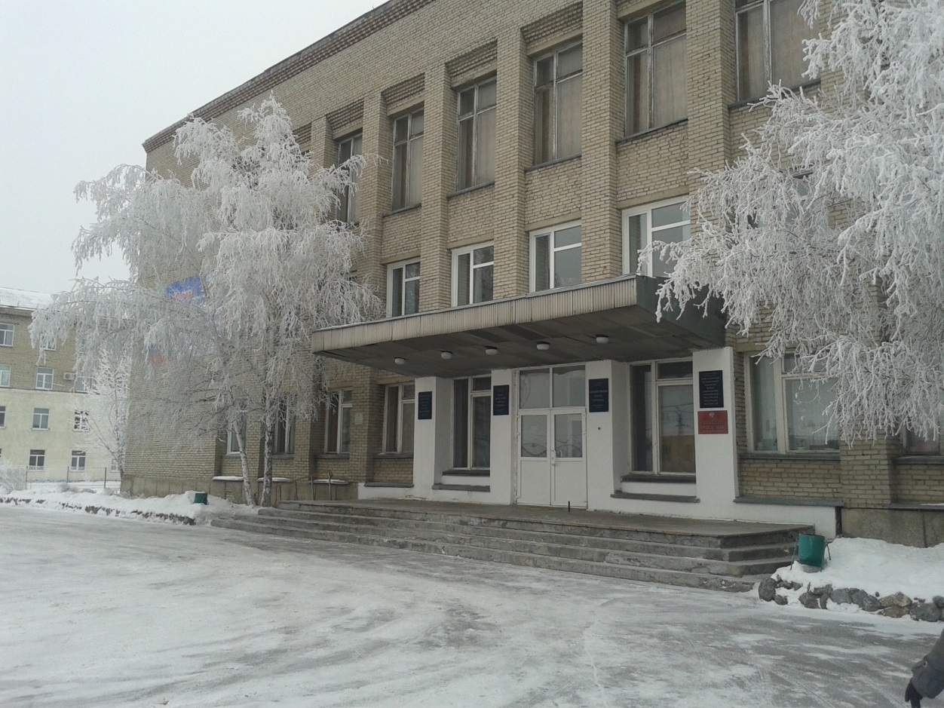

**2021 год**

**СОДЕРЖАНИЕ:**

**-** Общие данные о результатах выборов депутатов Совета депутатов города Татарска Новосибирской области пятого созыва по одномандатным избирательным округам №№ 1-1**;**

**-** Общие данные о результатах выборов депутатов Совета депутатов города Татарска Новосибирской области пятого созыва по единому избирательному округу**.**

**Общие данные о результатах выборов депутатов Совета депутатов города Татарска Новосибирской области пятого созыва**

**по одномандатным избирательным округам №№ 1-10**

19 сентября 2021 года на территории города Татарска Новосибирской области состоялись выборы депутатов Совета депутатов города Татарска Новосибирской области пятого созыва по одномандатным избирательным округам №№ 1-10, результаты которых решением окружной избирательной комиссии одномандатных избирательных округов №№ 1-10 от 20 сентября 2021 года № 9/9 признаны действительными.

В голосовании приняли участие 6023 избирателей, что составило 33,52 % от числа избирателей, включенных в списки избирателей.

**Избранными депутатами признаны:**

1. По одномандатному (многомандатному) избирательному округу № 1 - Лиховец Людмила Анатольевна;

2. По одномандатному (многомандатному) избирательному округу № 2 - Баранова Татьяна Викторовна;

3. По одномандатному (многомандатному) избирательному округу № 3 - Демьяненко Сергей Викторович;

4. По одномандатному (многомандатному) избирательному округу № 4 - Козлов Александр Николаевич;

5. По одномандатному (многомандатному) избирательному округу № 5 - Говорова Наталья Юрьевна;

6. По одномандатному (многомандатному) избирательному округу № 6 - Пикалин Анатолий Владимирович;

7. По одномандатному (многомандатному) избирательному округу № 7 - Степанов Сергей Владимирович;

8. По одномандатному (многомандатному) избирательному округу № 8 - Сабитов Ринат Рахимзянович;

9. По одномандатному (многомандатному) избирательному округу № 9 - Алексеев Евгений Анатольевич;

10. По одномандатному (многомандатному) избирательному округу № 10 - Чуваев Евгений Викторович.

**Общие данные о результатах выборов депутатов Совета депутатов города Татарска Новосибирской области пятого созыва**

**по единому избирательному округу**

19 сентября 2021 года на территории города Татарска Новосибирской области состоялись выборы депутатов Совета депутатов города Татарска Новосибирской области пятого созыва по единому избирательному округу, которые решением избирательной комиссии муниципального образования от 27 сентября 2021 года № 22/60 признаны состоявшимися, а результаты выборов – действительными.

В голосовании приняли участие 6023 избирателей, что составило 33,51 % от числа избирателей, включенных в списки избирателей.

**Избранными депутатами признаны:**

1. **Политической партии ЛДПР-Либерально-демократической партии России**

Вальтер Марина Николаевна;

Цмыков Александр Михайлович.

2. **Региональное отделение Политической партии «Российская партия пенсионеров за социальную справедливость» в Новосибирской области**

Тулупов Станислав Сергеевич.

2. **«Новосибирское отделение Партии СПРАВЕДЛИВАЯ РОССИЯ-ПАТРИОТЫ – ЗА ПРАВДУ»**

Асеев Анатолий Владимирович.

3. **Местное отделение Партии «ЕДИНАЯ РОССИЯ» Татарского района Новосибирской области**

Нефедова Алина Викторовна;

Мартыненко Александр Геннадьевич;

Полещук Алексей Викторович;

Нагайцева Ольга Валерьевна.

4. **Татарское местное отделение политическая партия «КОМУНИСТИЧЕСКАЯ ПАРТИЯ РОССИЙСКОЙ ФЕДЕРАЦИИ»**

Савин Илья Анатольевич;

Агеева Анна Михайловна;

Воронин Александр Григорьевич.

|  |  |  |  |  |
| --- | --- | --- | --- | --- |
| Редакционный совет:  - Серов С. С  - Мартынцов А. А.  - Лаушкин А. О. | Адрес издателя:  632122, Новосибирская область,  г. Татарск, ул. Ленина, 96  Тел.: 21655, 20066 | Соучредители:  - Администрация  г. Татарска  - Совет депутатов  г. Татарска | Электронная версия Бюллетеня размещена на официальном сайте администрации http://www.admtatarsk.nso.ru | Тираж:  100 экз. |

**Распространяется бесплатно**